K562 顺式增强子–启动子互作预测：sequence-only 模型的构建与评估（完整报告）
EP-ATLAS K562（hg19）| ABC 特征 + Genos embedding / co-embedding | 按增强子分组 5 折 CV + 配对显著性检验

摘要
本研究构建 sequence-only 模型预测 K562 顺式增强子–启动子（E–P）互作，系统比较 ABC 模型特征与Genos 深度序列 embedding（独立编码与拼接 co-embedding）单独及融合的表现。结果显示：（1）ABC 特征（基因组距离、Hi-C 接触、增强子活性、序列组成）提供主导信号（AUC 0.69）；（2）将增强子与启动子拼接为一条序列的 co-embedding 与 ABC 融合取得最佳性能（AUC 0.725），显著优于纯 ABC（+0.034，p<0.0001）；（3）仅用 embedding（独立或 co-embedding）接近随机（AUC 0.53–0.56），必须与 ABC 融合。本研究详细说明了数据构建、embedding 与拼接的具体做法、设计理由与关键要点。

1. 研究背景与目标
增强子通过染色质环在三维空间靠近靶基因启动子以激活转录。预测增强子–启动子（E–P）互作对基因调控注释与疾病变异解读意义重大。本工作回答的核心问题是：**仅凭序列信息，能否以及能在多大程度上预测顺式 E–P 互作？** 为此需要回答三个子问题：(a) 序列中是否携带互作信息；(b) 如何提取；(c) 不同提取方式的优劣。

2. 数据构建（含理由）
正样本（n=1,263）：K562 中经 RIC-seq 或 KARR-seq 实验支持的 E–P 互作（EP-ATLAS 资源），参考基因组 hg19。
负样本（n=1,263）：为避免"正样本多数为跨染色体"带来的先验偏置，我们将正样本按顺式/反式配平（各 1,263）。负样本由顺式增强子/启动子池打乱配对生成，约束为**同染色体**，并**按基因组距离分箱分层抽样**以匹配正样本的距离分布（避免模型学"距离近=互作"这种平凡规律），再**剔除完整互作集（91,310 条）中出现的任何配对**，确保负样本无实验证据。最终构成 2×2 平衡设计（顺/反 × 正/负），本报告分析顺式臂（2,526 对，全部同染色体）。
要点：负样本的"同染色体 + 距离匹配 + 剔除全集"三重约束，是本工作严谨性的基础——它迫使模型必须从序列本身而非距离或染色体配对先验去学习互作信号。

3. 建模方法

3.1 ABC 特征（194 维）
ABC（Activity-By-Contact）框架由增强子活性 × 接触强度构成。本实现包含：(1) 序列组成特征——增强子与启动子各 93 维（核苷酸频率、GC 含量、CpG/GpC 密度、香农熵、16 种二核苷酸与 64 种三核苷酸频率、TATA/CAAT 基序、同聚物、对数长度、AT/GC 偏斜）；(2) 6 维联合特征——Hi-C 接触（由距离衰减模型 C(d)=d^(-0.87)·exp(-d/3Mb) 导出）、序列余弦相似度、三核苷酸余弦相似度、GC/CpG/欧氏相似度；(3) log10 距离；(4) ABC 评分（活性 × 接触，按基因归一化）。活性分由增强子特征 PCA 后经逻辑回归校准得到。总计 93+93+6+1+1=194 维。
要点：Hi-C 接触项显式利用了同染色体增强子-启动子的基因组距离——这是顺式互作的主导信号；活性项捕捉"增强子是否活跃"。ABC 已覆盖距离、接触、活性、组成四类信息。

3.2 Genos embedding（具体做法）
Embedding 由 Genos（Genos-1.2B，flash 变体，**均值池化**）经 API （https://www.dcs.cloud/api/aigress/openai/dna_embedding）生成，每个序列输出 **1024 维**向量。API 一次只接受一条序列（不支持批量），这是工程约束。
独立 embedding：增强子序列、启动子序列分别编码，各得 1024 维，再拼接为 [enh_emb(1024) | prom_emb(1024) | 余弦相似度(1)] = **2049 维**。
co-embedding：将"增强子序列 + 100 个 N 分隔 + 启动子序列"**拼接为一条序列**，由 Genos 编码一次，得 1024 维。
**为什么做 co-embedding**：独立编码后再拼接，两个向量互不相关，模型无法显式捕捉"增强子-启动子的交互关系"。co-embedding 让模型在**同一个上下文窗口**内同时看到两个元件，从而可能通过注意力计算二者的关系（类似 NLP 句子对用 [SEP] 拼接做匹配）。
**要点与局限**：(1) 100 个 N 仅为分隔标记，无生物学对应物——co-embedding 是**计算手段**，不代表序列真实邻接；(2) Genos 为自回归因果模型，拼接时启动子能看到增强子上下文，反之则否（单向），可尝试双向顺序；3) 我们诊断发现 embedding 两两余弦约 0.99，说明被全局组成主导，故需降维。

3.3 降维（KernelPCA-100）
由于 embedding 高度共线（余弦≈0.99，被 GC/长度/组成等全局信号主导），互作特异信号被淹没。我们用 **KernelPCA(RBF, 100 维)** 对 embedding 降维去噪，保留互补的序列信息。降维器**仅在训练折内拟合**（无泄漏），应用于训练与验证折。要点：降维维度经网格搜索确定（100 维，位于取样内部非边界）；也对比了 PCA、TruncatedSVD、PLS、LDA 等，其中无监督 KernelPCA 最优；有监督降维（PLS/LDA）因过拟合训练标签而不如无监督。

3.4 特征融合（拼接方式）
共比较 9 种配置：(1) ABC；(2) ABC+co-embedding(原始)；(3) ABC+co-embedding(RED)；(4) ABC+embedding(原始)；(5) ABC+embedding(RED)；(6) co-embedding；(7) embedding；(8) co-embedding(RED)；(9) embedding(RED)。融合方式均为**按列拼接**特征矩阵后送入分类器。要点：RED 指先降维再拼接；原始高维 embedding 直接拼接会稀释 ABC 信号（噪声过大），降维后可避免。

3.5 分类器
梯度提升（GB，n_estimators=300, max_depth=4, lr=0.1）与随机森林（RF，n_estimators=300）。选择理由：树模型能利用降维后的 embedding 特征，且比线性模型更适合高维稀疏信号。

3.6 评估与显著性
评估：**按增强子身份分组 5 折交叉验证**——同一增强子（及其全部正负配对）不跨折，避免因增强子复用导致的泄漏；降维与标准化仅在训练折拟合。报告 AUC、PR-AUC、准确率、F1。显著性：对关键对比做**配对 bootstrap**（10,000 次重采样）计算 AUC 差异的 95% 置信区间与单侧 p 值，并用配对检验验证准确率差异。

4. 结果

4.1 九种配置对比
配置 | GB-AUC | GB-PRAUC | GB-Acc | RF-AUC | RF-PRAUC | RF-Acc
ABC+coembed | 0.7247 | 0.7746 | 0.6564 | 0.6723 | 0.6738 | 0.6310
ABC+coembed(RED) | 0.7115 | 0.7616 | 0.6382 | 0.7017 | 0.7527 | 0.6457
ABC+embed(RED) | 0.7046 | 0.7580 | 0.6358 | 0.6797 | 0.7397 | 0.6390
ABC+embed | 0.6980 | 0.7585 | 0.6370 | 0.6076 | 0.6173 | 0.5760
ABC(pure) | 0.6919 | 0.7516 | 0.6291 | 0.6741 | 0.7398 | 0.6247
coembed | 0.5395 | 0.5336 | 0.5182 | 0.5610 | 0.5634 | 0.5380
coembed(RED) | 0.5334 | 0.5281 | 0.5281 | 0.5584 | 0.5537 | 0.5483
embed(RED) | 0.5324 | 0.5257 | 0.5269 | 0.5445 | 0.5382 | 0.5281
embed | 0.5145 | 0.5162 | 0.5051 | 0.5308 | 0.5270 | 0.5273
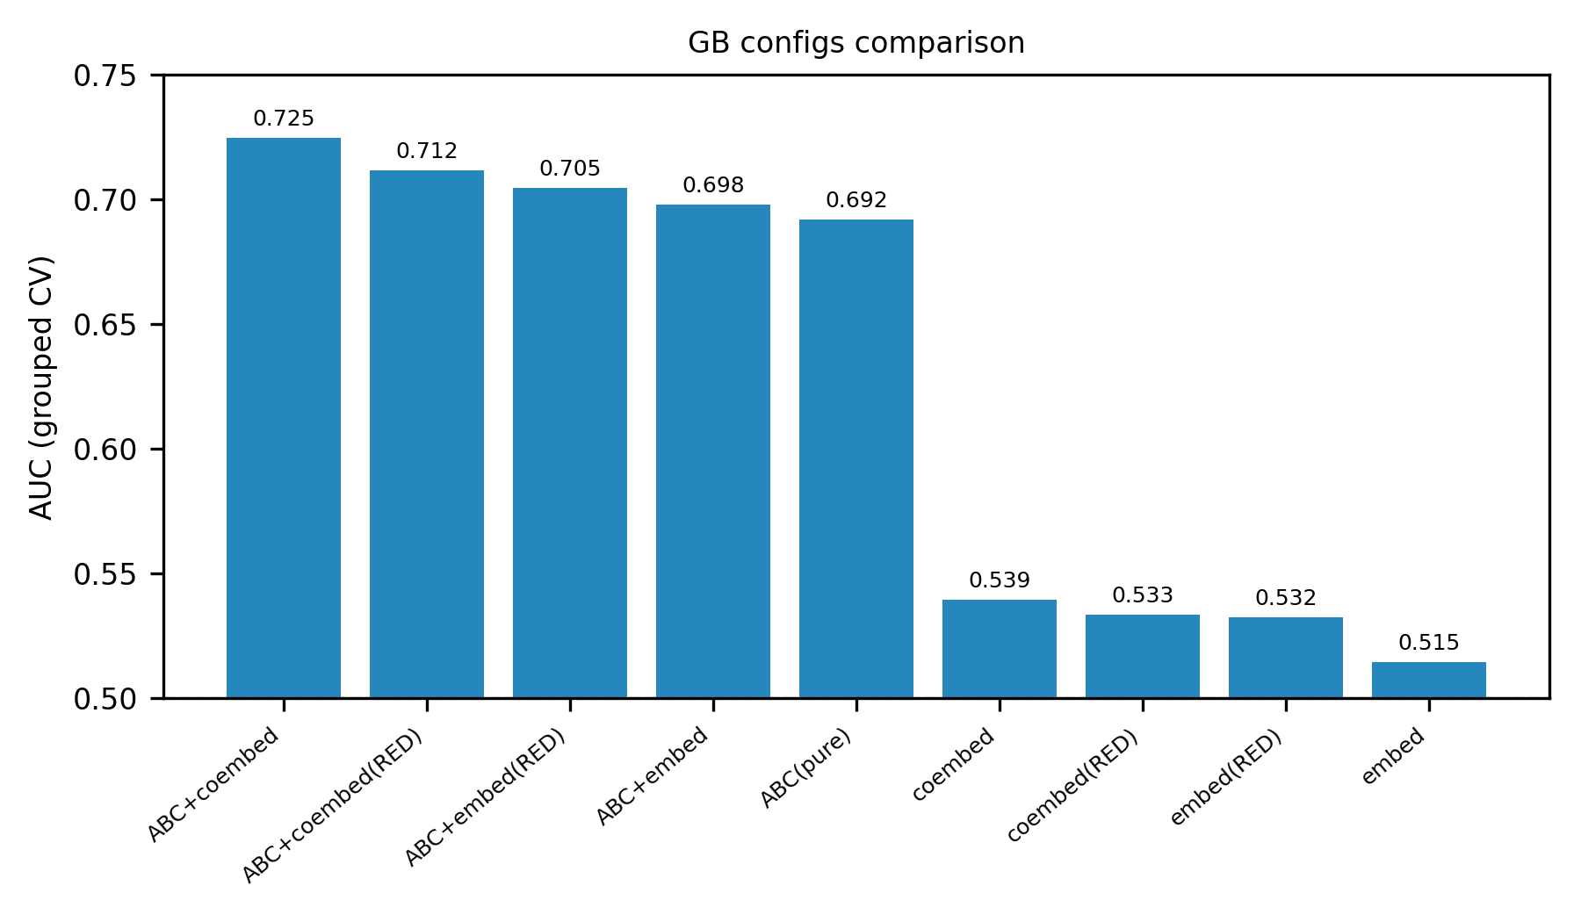
图 1. 各配置 AUC（GB，分组 CV）。

4.2 ROC 与 PR
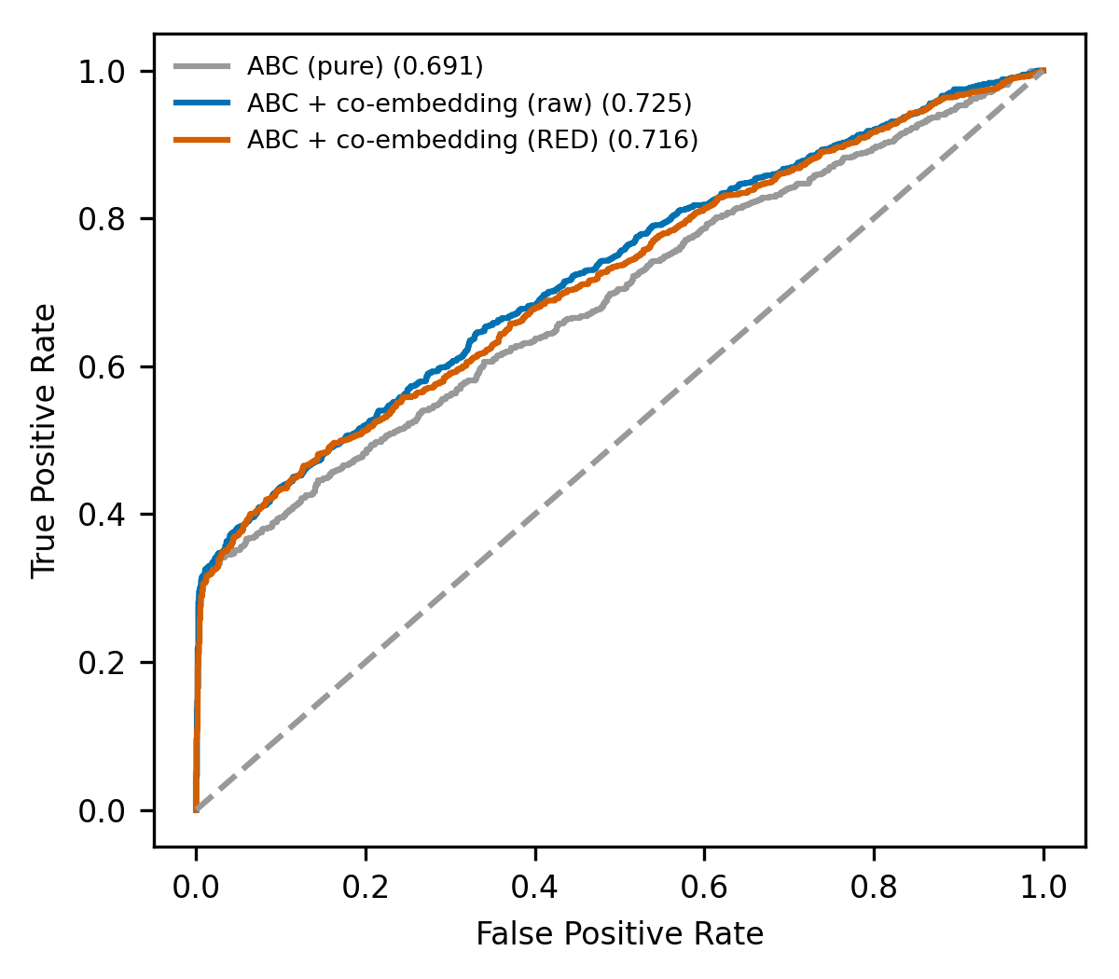
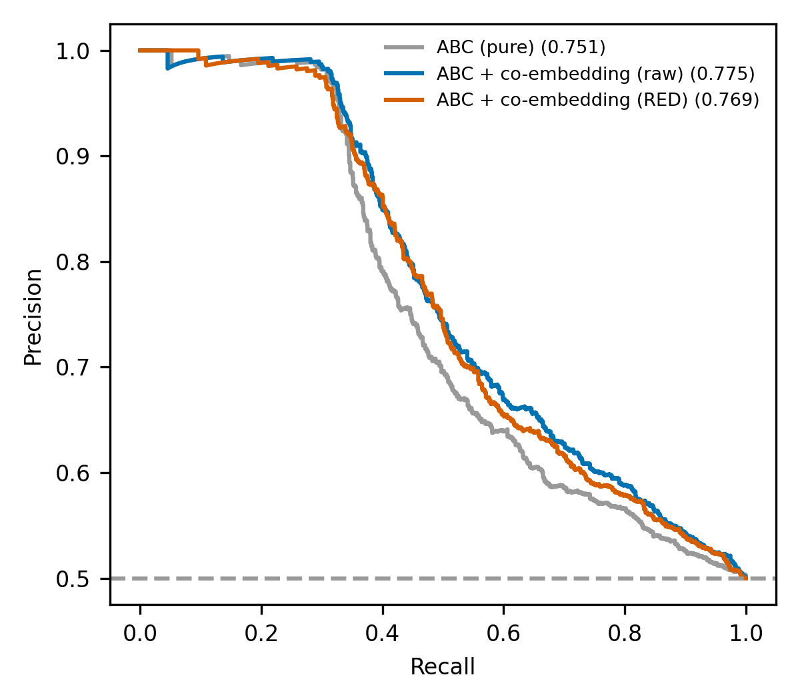
图 2-3. 关键配置的 ROC 与 PR 曲线。

4.3 混淆矩阵
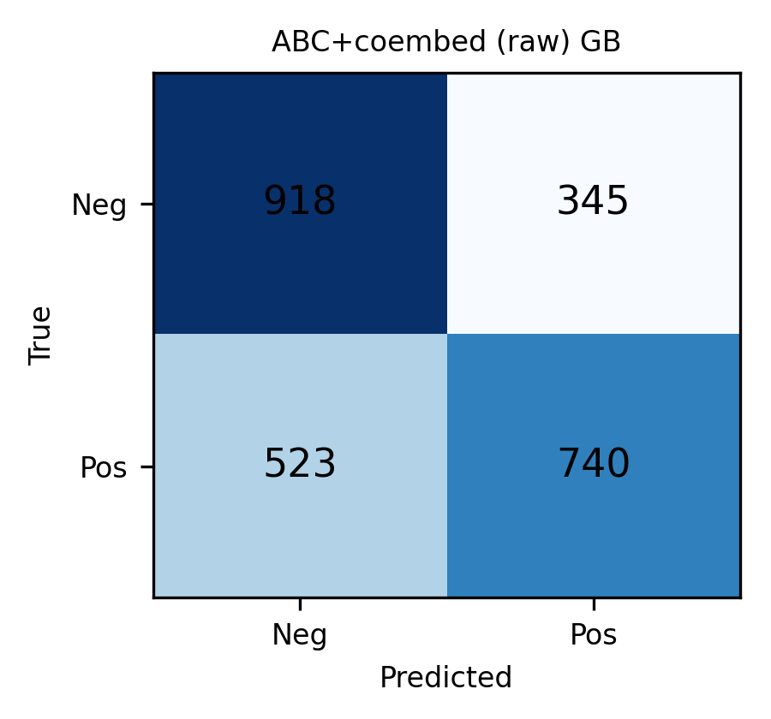

4.4 显著性检验
对比 | ΔAUC | 95% CI | p(AUC) | p(Acc)
ABC+coembed(raw) vs ABC | +0.0337 | [+0.0179,+0.0497] | 0.0000 | 0.0013
ABC+coembed(RED) vs ABC | +0.0248 | [+0.0098,+0.0398] | 0.0007 | 0.0250
coembed(raw) vs coembed(RED) | +0.0088 | [-0.0055,+0.0238] | 0.1128 | 0.1345
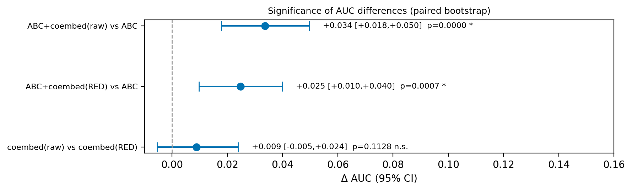
图 4. AUC 差异森林图。
结论：ABC+co-embedding（原始或降维）均显著优于纯 ABC（p<0.001）；原始与降维差异不显著（p=0.11）。

4.5 特征重要性
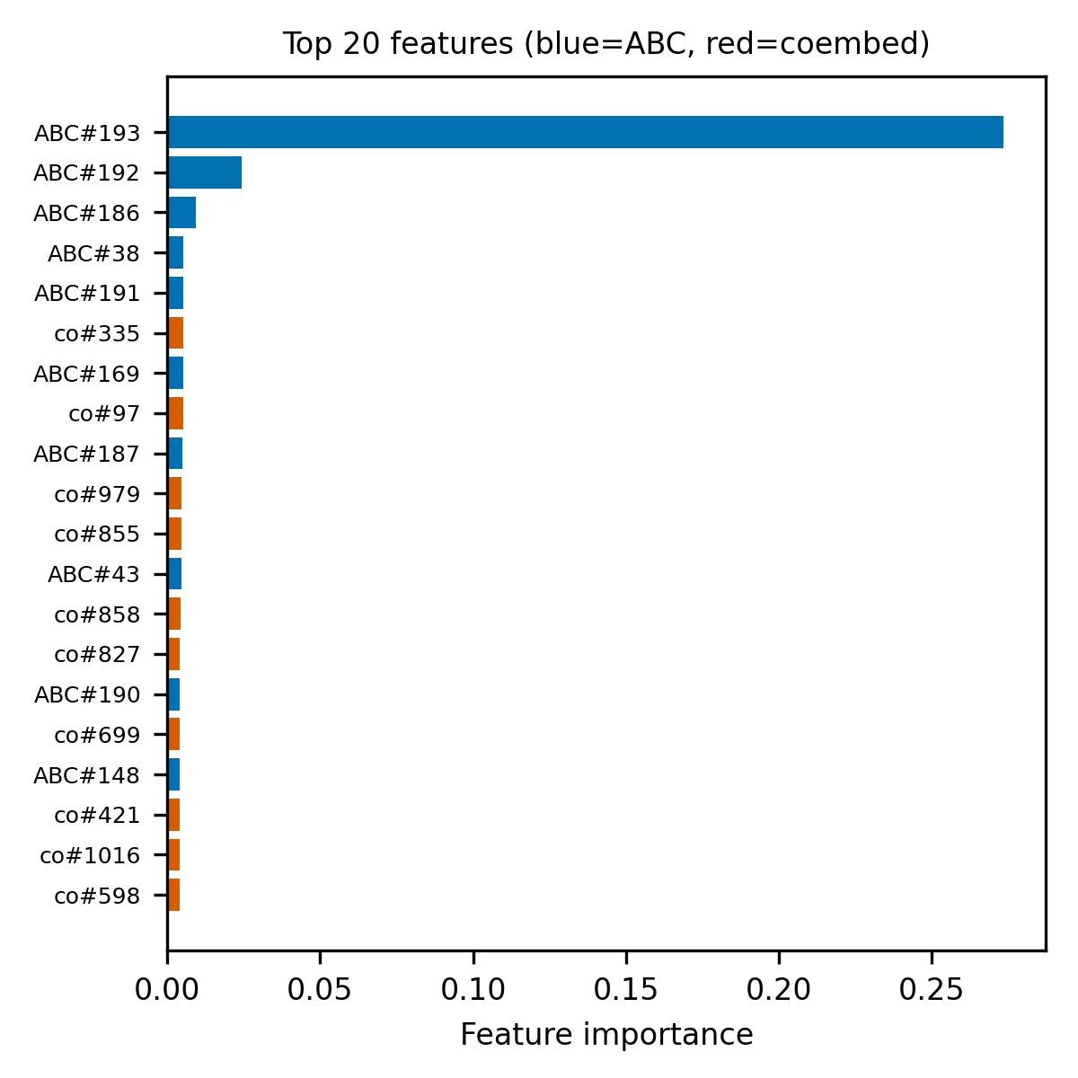
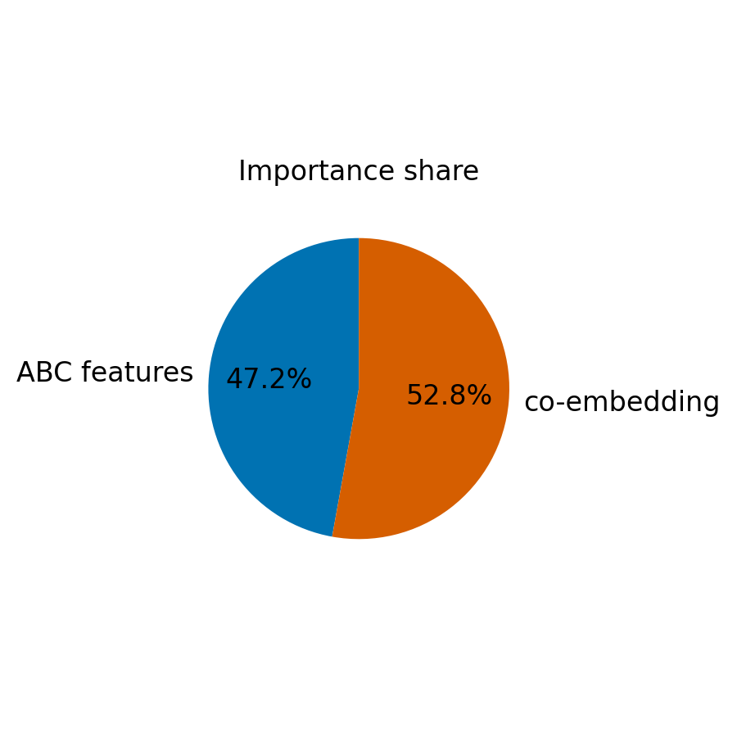
图 5-6. 最佳配置特征重要性（ABC 47.2% / coembedding 52.8%）。

5. 讨论（为什么这样做、关键要点）
• 序列携带互作信息：ABC（0.69）与 ABC+coembed（0.725）均远超随机，证明 sequence-only 能预测顺式 E–P 互作。
• 距离/接触/活性是主导：ABC 的 Hi-C 接触与距离项贡献最大，说明顺式互作主要由基因组邻近性决定。
• 深度 embedding 增量有限但真实：单独 embedding 无信号（0.53–0.56），与 ABC 融合后显著提升（+0.03）——说明 embedding 捕捉的是 ABC 之外的互补序列信息，但本身不足以单独预测互作。
• co-embedding 优于独立编码：让模型同时看到两个元件（同上下文）比各自独立编码更强，是更优的序列利用方式。
• 降维的必要性：embedding 高度共线，直接拼接高维会稀释信号；KernelPCA-100 去噪后保留互补信息。
• 分组 CV 的重要性：若不按增强子分组切分，同增强子跨折会导致泄漏、评估虚高（我们用分组 CV 纠正了单次切分的假阳性）。

6. 结论
sequence-only 模型能显著预测 K562 顺式 E–P 互作（AUC 0.725，显著优于随机与纯 ABC）。最佳方式为 ABC 特征 + co-embedding 融合（GB 分类器）。序列内容携带真实但有限的信息，更大提升需引入染色质状态与三维基因组信息。

7. 局限与展望
(1) "负样本"为无实验证据，非证实不互作；(2) 仅顺式，trans 臂待分析；(3) embedding 增量有限，突破需染色质/3D 信息；(4) Genos 为自回归单向模型，双向编码或逐 token 注意力或可进一步利用；(5) 全量 18 组逐样本数据收集与更多分层分析仍在进行，将补充终极报告。

